Тема: «Насекомые»

- Знаешь ли ты кто такие насекомые? Какие насекомые тебе нравятся больше всего? С помощью чего насекомые летают, ползают, прыгают? Нарисуй в тетради бабочку.
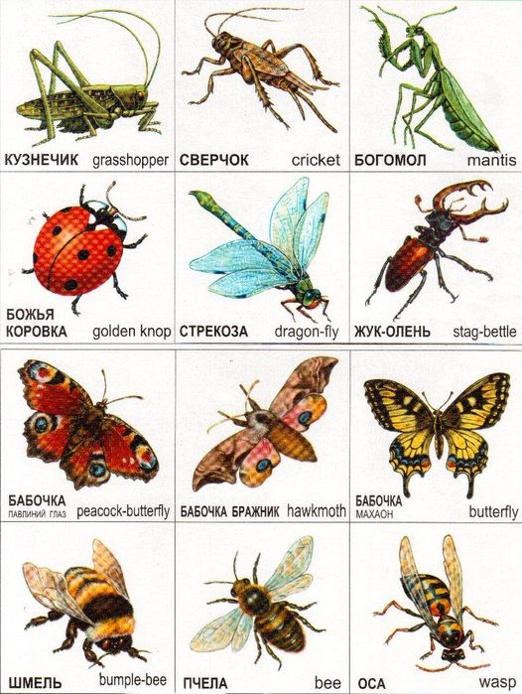
- Пальчиковая гимнастика «Лесной аэродром»:
Гудит в разгар работы  Лесной аэродром | Стучать кулачком об кулак | 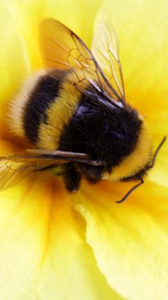
Малютки самолеты  Курсируют кругом | Потереть ладонью о ладонь
Наметив трассу точную  Из солнечных земель | Шагать пальчиками по ладошке
Летит в страну цветочную  Мохнатый толстый шмель | Сжимать-разжимать кулачки

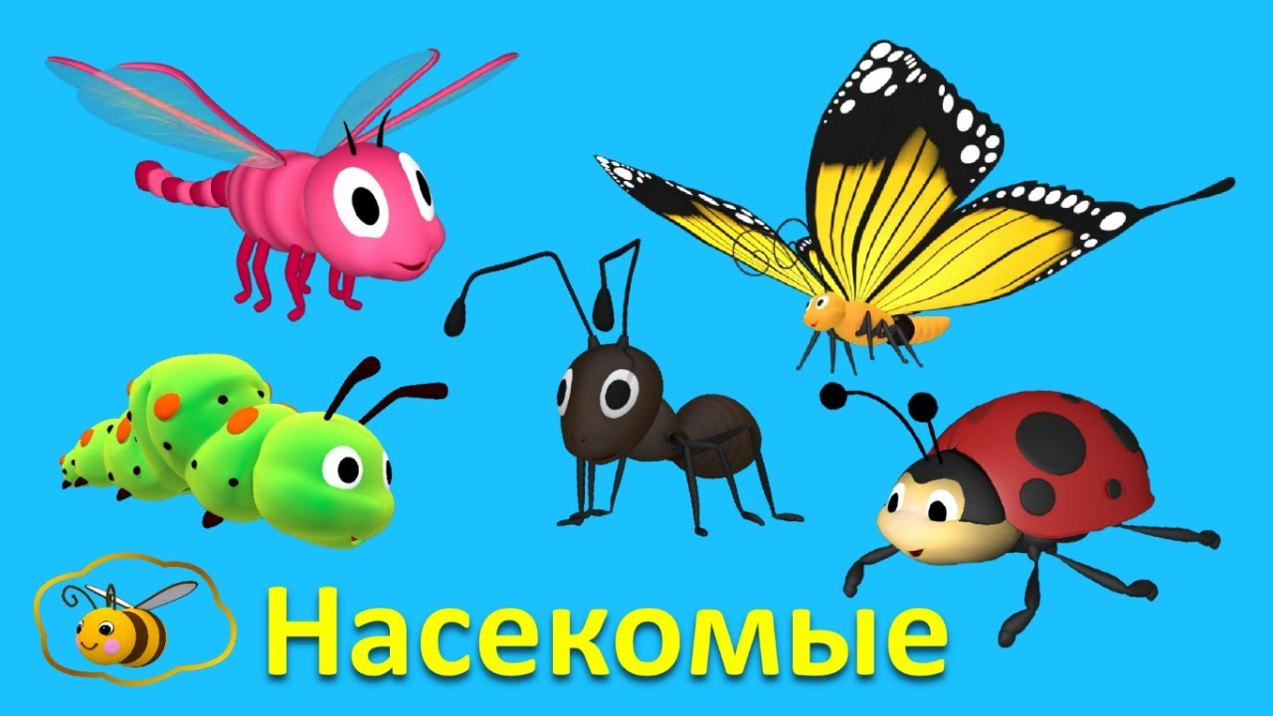

- Массаж лица «Кузнечики»:
Все поле у околицы-  Большой кузнечный цех | Растираем губы  ребром ладони, | 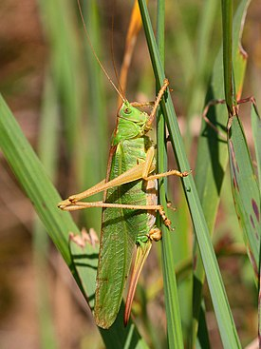
Здесь так работа спорится  В ушах звенит у всех | Растираем  кулачками щёки.
Весь день стучат кузнечики  Куют- не устают | Вибрируем кончиками пальцев по верхней и нижней губам.
Работают до вечера  И с солнышком встают | Погладили по губам от середины лица к ушам.

- Упражнения:
1) для губ: песенка гласных АОУИЫЭ произнести:
- артикуляцией,
- громко,
- протяжно,
- отрывисто.

- Найди отличие:  - Посчитай сколько кузнечиков на картинке?  - В какую сторону ползет улитка?  - Сколькотглазту божьей коррвки?  - Сколько крылышек у бабочки? | 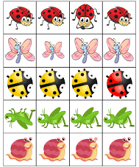

Общая моторика «Букашки»:
Я шагаю по лужайке  Великан в трусах и майке | Маршировать на месте | 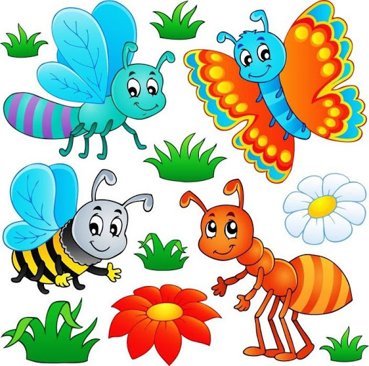
Вот улитка- добрый гномик  На себе таскает домик | Наклоны в стороны
Вот квартирка для жука  Дырка старого пенька | Приседания
Вот стоит высотный дом  Муравьи хлопочут в нем. | Маршировать на месте
Вот цветок ромашки  В нем живут букашки | Хлопки в ладоши

- Игра «Один-много»:
Одна муха- много…….(мух)
Одна бабочка- много…. (бабочек)
Один шмель- много ……..(шмелей)
Один комар- много…...(комаров)
Один муравей - много…….(муравьёв)

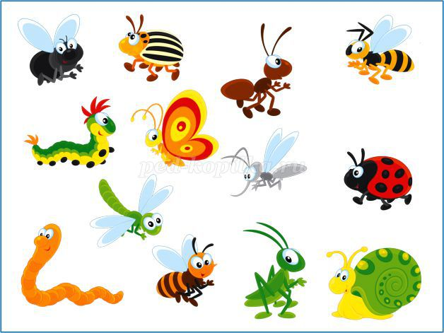

- Пройди по ссылке и посмотри мультфильм про насекомых https://youtu.be/5zlD2mdQ3PQ

